1/客户中心
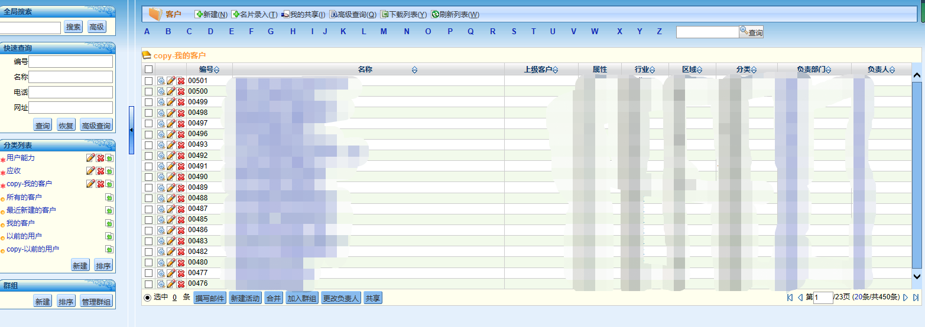
功能：新建，高级查询，导出
快速查询：名称（模糊搜索，查自己）
信息：编号，名称，行业
(备注前面加一个是否校准，校准信息)
订单日期: 2021-01-19 00:00
交货日期: 2021-01-13 00:00
创建销售订单的时候自动创建生产订单
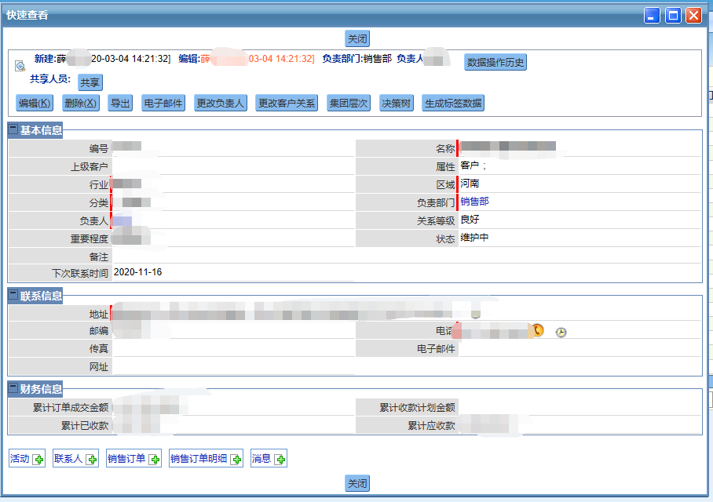
功能：新建，编辑，导出
信息：编号，名称，行业，区域，负责人，地址，电话，备注
联系人1姓名，部门，手机号
联系人2姓名，部门，手机号
。。。。。。
财务信息：累计订单金额，累计已收款，累计应收款
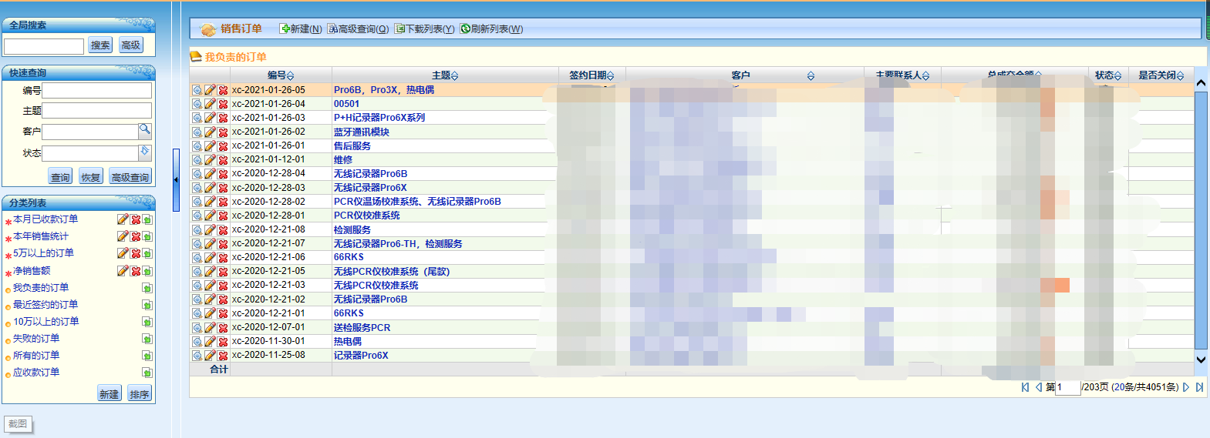
功能：新建，高级查询，导出
快速查询：主题（多选），客户，行业（多选）

分类列表
本月已收款：编号，主题，客户，净销售额，总成交金额
本年销售已收款：编号，签约日期，主题，客户，净销售额，总成交金额，应收金额
所有订单：同基础表
应收款订单：编号，主题，客户，负责人，总成交金额，已收金额，应收金额

信息：编号，主题，签约日期，客户名称，总成交金额
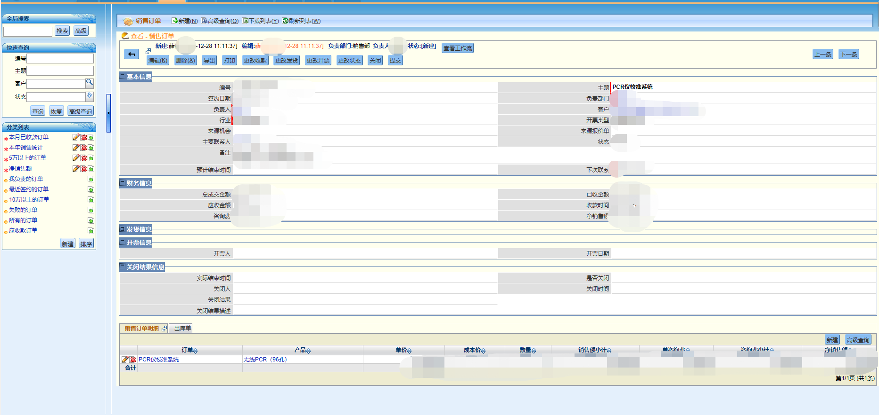

上面是财务填写的，下面是销售填写的。
销售建立的订单中包含用户，产品，单价、成本价，数量，咨询费这些
这个订单生成后，会转给财务

财务看到的销售订单中，有财务需要输入的财务信息
总成交金额是根据单价和数量再加咨询费自动算出来的
应收金额也是自动算出来的，财务处需要填入已收金额，收款时间，收款状态
如果收入的金额小于应收金额，则此订单无法关闭
当收款金额大于等于应收金额时，收款状态为全款，则此订单就可以关闭了

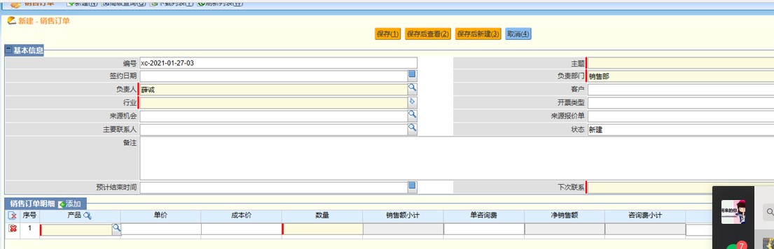
功能：新建，编辑，删除（已评不可删）
快速查询：主题（多选），客户，行业（多选）

（查询？）分类列表
本月已收款：编号，主题，客户，净销售额，总成交金额
本年销售已收款：编号，签约日期，主题，客户，净销售额，总成交金额，应收金额
所有订单：同基础表 (指的是什么表)
应收款订单：编号，主题，客户，负责人，总成交金额，已收金额，应收金额

（创建?）信息：编号，主题，签约日期，负责人，客户，行业，执行单位，联系人，备注
财务信息：总成交金额，已收金额，应收金额，收款时间，收款状态（货款/全款），咨询费，净销售额
销售订单明细：产品，单价，成本价，数量，销售额小计
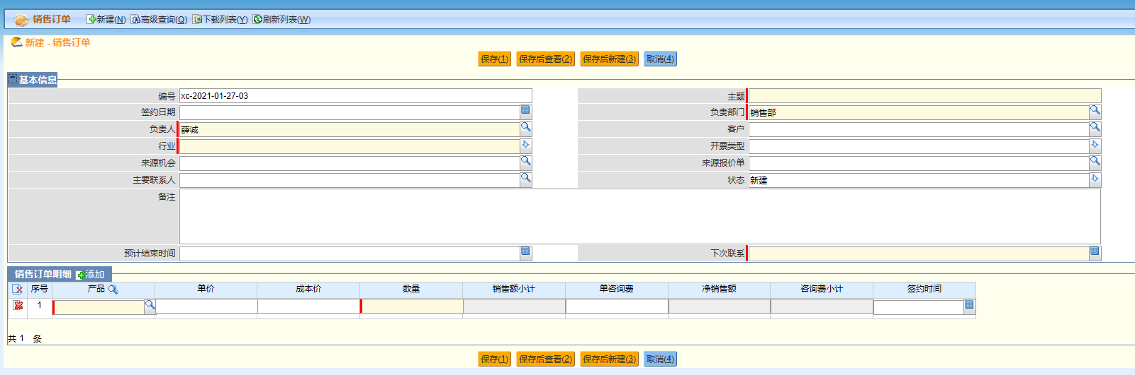
信息：编号，主题，签约日期，负责人（默认），客户，行业，执行单位，联系人，部门（自动生成）
订单明细：序号，产品，单价，成本价（标准隐藏，非标自填），数量，咨询费（订单级别总）

